CLINICA da FAMÍLIA
Os Casais

Como Ter um Lar Bem-Sucedido
Parte 4
(Versão 1)

Construindo um ALICERCE Bem Firme

ALICERCE PARA TER UM LAR BEM SUCEDIDO

Para ter um lar bem-sucedido, precisamos ter um alicerce firme. Este alicerce deve ser feito de pelo menos cinco coisas.

- ALICERCE: Deus em primeiro lugar, pois Ele tem que fazer a obra!
- DESEJO FORTE: Desejar ser transformado, mudado pelo Espírito Santo conforme a Palavra de Deus.
- PRIORIDADES CERTAS: Deus primeiro e depois a sua família.
- ELEMENTOS ESSENCIAIS: Submissão e amor.
- ATITUDES POSITIVAS: Coração puro, sem ira, mágoa, medo, etc.
- COMPROMISSO: Pronto para sacrificar.
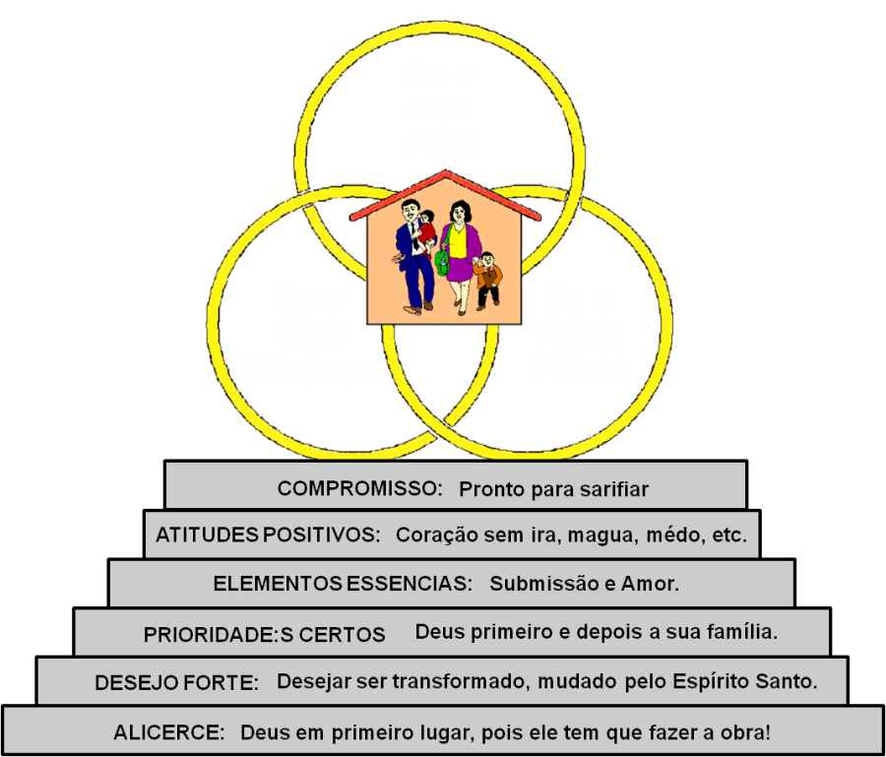

5. ATITUDES POSITIVAS: Coração puro sem ira, mágoa, medo, etc.

Um dos grandes impedimentos para se ter um lar bem-sucedido são as atitudes negativas, tais como ira e mágoa. Quase sempre quando encontramos brigas no lar, vamos encontrar ira e mágoa.

Se tivermos problemas com atitudes negativas, será quase impossível colocarmos em prática o que aprendemos de livros, palestras ou aconselhamentos. Conhecimento sem a capacidade de colocar em ação é inúltil.

Casamentos têm sido salvos resolvendo apenas os problemas de ira e mágoa. Sabemos que não devemos ficar irados ou amargurados, mas não sabemos como vencer nossas atitudes negativas. Se estiver com dificuldades procure aconselhamento bíblico.

Veja serie "Inimigos da Harmonia Familiar

